Cake
Ngày 1
- #25 để biết cách đặt tên
- Khởi tạo dự án tại Spring Initializr
- Ôn tập chương 2 ,3,4
Những cái không hiêu
Bean #28

Ngày 2
- Ôn tập chương 5 , 6
- Trong file application.properties: setup properties
- 1. Authentication
Trả lời cho câu hỏi: Who are you ? Bạn là ai ?
Đối với ứng dụng Facebook, bạn cần "đăng nhập" thì mới có thể "định danh" bạn là ai.

Nếu bạn không đăng nhập, bạn là "guess" (khách), ai cũng giống nhau, không thể biết bạn là ai.

Vì vậy, quá trình "authentication" thường gắn liền với bước đăng nhập vào hệ thống.

Các cách authentication hay gặp:
- sử dụng username/password (bạn dùng email/số điện thoại + mật khẩu để đăng nhập facebook)
- sử dụng biometric: xác thực vân tay, vẽ pattern, xác thực khuôn mặt...

2. Authorization
Sau khi bạn hệ thống đã biết bạn là ai, câu hỏi tiếp theo cần trả lời, là What can I do ? (bạn có thể/không thể làm gì)
Ví dụ, bạn đã đăng nhập thành công vào tài khoản facebook (authentication):
+ Bạn có thể tạo mới/update/delete bài post/comments của chính bạn
+ Bạn có thể xem (read) post/comments của friends
+ Bạn "không thể" update/delete post/comments của friends

=> Quá trình xác định "bạn có thể/không thể" làm gì, gọi là authorization.

Thông thường, quá trình này cũng gắn liền với việc login vào hệ thống.

Khi bạn đã "login thành công", hệ thống đã biết được bạn "được phép" làm gì :v
* Nếu muôn connect với database khác thì search với từ khóa ( set up mysql with java spring )

Ngày 3
- Ôn tập chương 7
- Config security user , password
config spring security
spring.security.user.name=hoidanit
spring.security.user.password=123456

- Xem log security
logging.level.org.springframework.security=DEBUG
- Disable security (key word để tham khảo là Disable sping security
- Anotation là gì Annotation (chú thích), là cách chúng ta “trang trí” class của Java. (decorator)
Mục đích là “tăng thêm sức mạnh” cho class đấy (meta-data)
Khi sử dụng Java Spring, thông thường, rất hiếm khi chúng ta định nghĩa thêm annotation, đa phần là sử dụng lại các annotation mà framework đã định nghĩa sẵn.
Khi sử dụng annotation, code của chúng ta ngắn hơn, từng minh và rõ ràng (dấu toàn bộ logic/magic phía sau annotation)
- #46. Render view HTML cách để tạo file lưu tài nguyên
Mặc định nó sẽ tìm file html trong thư mục static
- #47. View Engine là gì Học View engine JSP
File static để lưu các thư mục không thay đỗi người dùng có thể truy cập được
File Webapp lứu các thư mục thay đổi (dynamic) người dùng không thể truy cập được
- JSP , JSTL
- #49. JSTL trong View
Ngày 4

<%@page contentType="text/html" pageEncoding="UTF-8"%>
Tag hổ trợ tiếng việt
sets the content type returned by the page.

<%@ taglib prefix="c" uri="http://java.sun.com/jsp/jstl/core"%>
Tag để sài thư viện jsp và jstl
Tag library directives (<%@taglib ... %>) import custom tag libraries.\

- Tích hợp Bootstrap và JQuery

1. Sử dụng online

<!-- Latest compiled and minified CSS -->
<link href="https://cdn.jsdelivr.net/npm/bootstrap@5.3.2/dist/css/bootstrap.min.css" rel="stylesheet">

<!-- Latest compiled JavaScript -->
<script src="https://cdn.jsdelivr.net/npm/bootstrap@5.3.2/dist/js/bootstrap.bundle.min.js"></script>

<script src="https://ajax.googleapis.com/ajax/libs/jquery/3.7.1/jquery.min.js"></script>
Trong webapp tạo thư mục resources để lưu tài nguyên động
Không lưu code trong file static vì khi này nó sẽ lấy code từ phần webapp

Resources bên ngoài để config
Resources bên trong dùng để code
Cấu hình (config) tài nguyên css/js/images trong resources
@Override
public void addResourceHandlers(ResourceHandlerRegistry registry) {
registry.addResourceHandler("/css/**").addResourceLocations("/resources/css/");
}

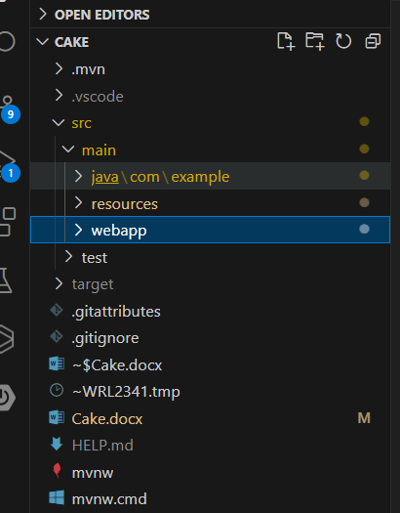
Phải tạo folder đúng vị trí

- Tạo form create User
Tạo thêm folder, đặt tên là domain -> User.java

Với view, chia thành 2 folder: client/admin

Folder admin: lưu giao diện xử lý tại admin
Folder client: lưu giao diện xử lý tại user (client)

Lỗi không truy cập được tài nguyên resource

Ngày 5
- Sendata from HTML form to sever
Action , method
- %@taglib uri="http://www.springframework.org/tags/form" prefix="form"% (tag) để làm việc với form
- Thêm hậu tố form: vào thẻ form và input (lưu ý : nên đóng tag lại )
- Thêm path cho mỗi thẻ input (tên của path phải trùng với tên của đối tượng (enty)
- @ModelAttribute là một biến object dùng để nhận giá trị trong form (các path) (lưu ý modelAttribute viết thường chữ đầu )
- Spring DATA : là công cụ để đơn giản hóa quá trình truy cập và sữ dụng dụng dữ liệu (thêm , sữa , xóa )
- Sữ dụng ORM (Object Relational Mapping ) : là cách để truy cập sữ dụng dữ liệu thông qua object định nghĩa code
- Hibernate >< JPA Hinernate để viết ORM còn JPA để thao tác với data
Ngày 6
- Entity ( biến class thành entity @Entity)
Ngày 7
- Tạo Repository là công cụ để tạo tác với dữ liệu ở database
- Quy tắc viết hàm để lấy dữ liệu từ database (Repository query keywords :: Spring Data JPA)
- Trong file Repository không nhất thiết phải định nghĩa nó ra mới sài được
Mà bên trong crudReposiotory đã kế thừa sẳn
- Nên sữ dụng JpaRepository để kết nối với sql
- Trong file service nên import import java.util.*;
- Khi sài redirect + với đường link URL muốn chuyển hướng tới
- Sài pathVariable
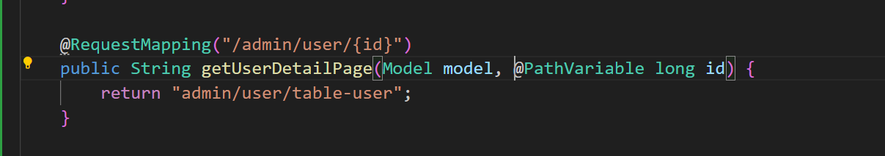
Ngày 8
Tránh viết trùng URL sẽ sẩy ra lối
- Hoàn thành View detail user
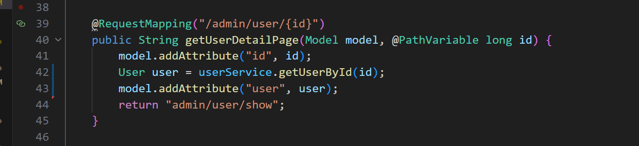

- Hoàn thành Update user
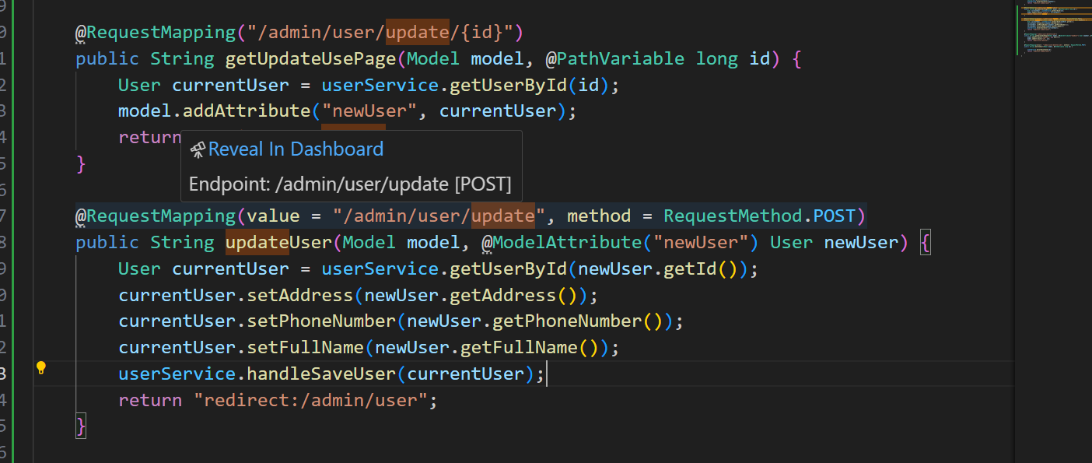
Khi update thì tạo một new User mới để lưu dữ liệu mới và hàm save tự động cập nhật lại giá trị

- Hoàn thành chức năng Delete user

Ngày 9
- Tạo các model để lưu trử thông tin
- các bảng trong Mysql thì nên có thêm chữ ‘s’
Ngày 10
- Học chương 10
- Đặt tên cho cách table
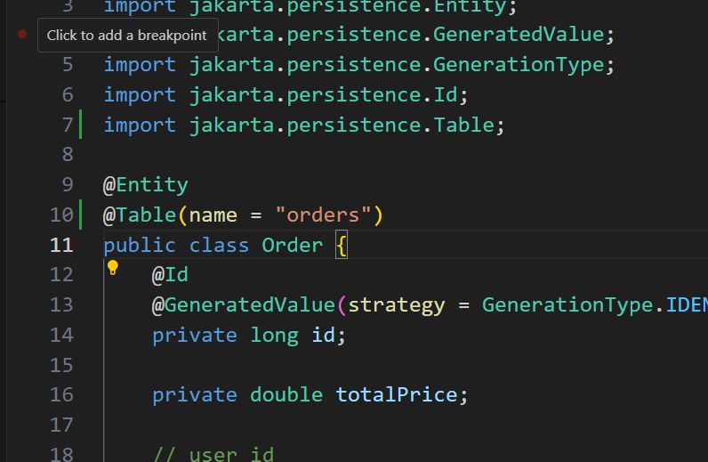
Nếu không thay đỗi thì nó sẽ bị trung trùng với keyword trong sql và bị lỗi
- One to many
- #79
Dùng mappy và joinClolumn để không tạo ra bảng mới
- Tạo thêm bảng orderDetail để lưu quan hệ của nó ban đầu Order với user là many to many tạo thêm table orderDetail để lưu quan hệ giữa nó thành
1 – N để có thểm lưu thêm thông tin vì nếu không tạo thêm bản thì sprin sẽ tự tạo ra bảng với chỉ 2 trường thông tin mặc định và cần vởi custom nó lại ,
Ngày 11
- Tạo flie view để hiển thị dashboard
- Định nghĩa nguồn tài nguyên của nó
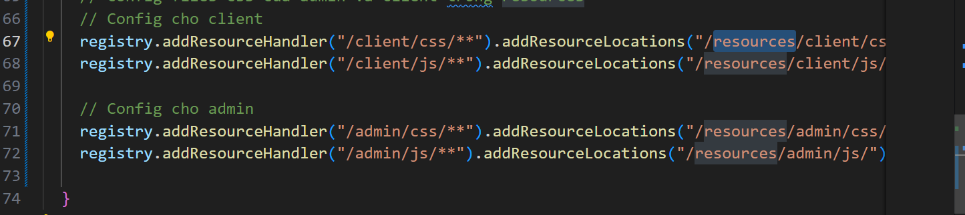

- Tái sử dụng lại header , sidebar , footer để hiển thị dữ lại trong trang order , product ,user ….. ( key word : jsp reuse code) sử dụng
<jsp:include page="shared/header.jsp"/>
Lưu ý khi sữ dụng jsp:include nó sẽ nhận đường dẫn tương dối
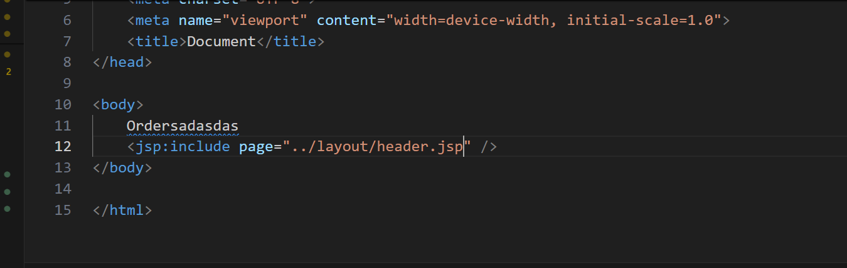

- Tạo thêm chọn hình ảnh upload và chon role
- Cách để lưu file #89
Ngày 12
#90 để biết cách lấy file đặt tên file
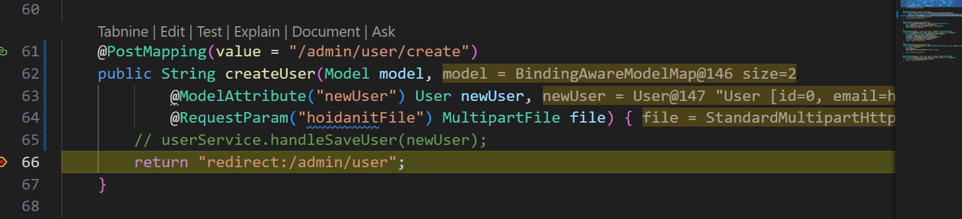

Chú ý lỗi ở chổ này
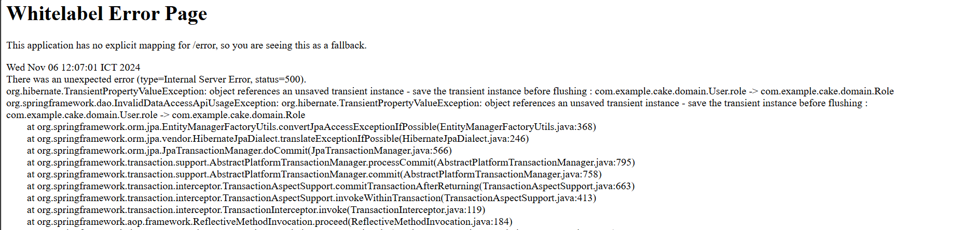

Tài vì chưa lưu role nên chua thể lưu role vào được
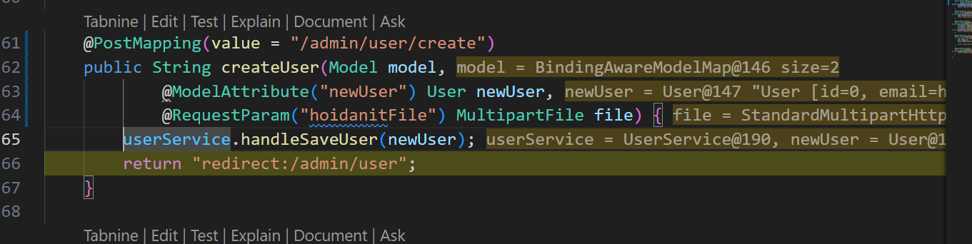

- Tạo 1 service để upload file
Bug không thể lưu đc role fix ở #93
Ngay 13
- Tạo 1 file SecurityConfiguation.java
- Lưu role trước khi lưu user
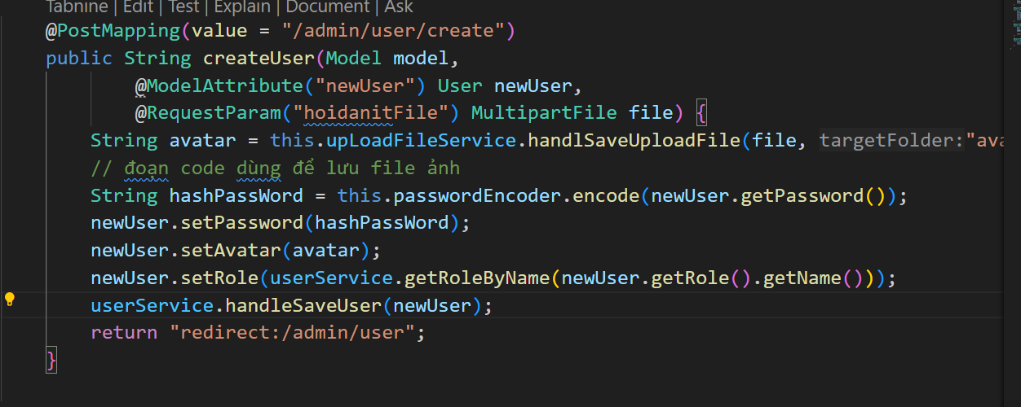

- Chỉnh sữa lại form update
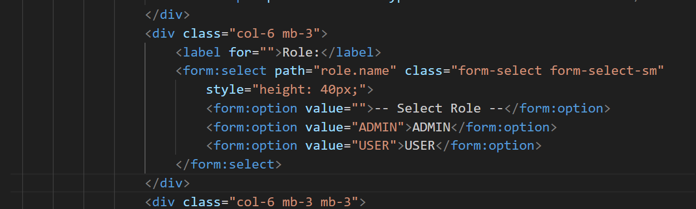

- Fix bug upload file img và xem ảnh cũ( còn lỗi không xem được khi update)

Ngày 14
Design giao diện người dùng
Tạo HomePageController
Ngay 15
- Validation
Thêm
<dependency>
<groupId>org.springframework.boot</groupId>
<artifactId>spring-boot-starter-validation</artifactId>
</dependency>

- 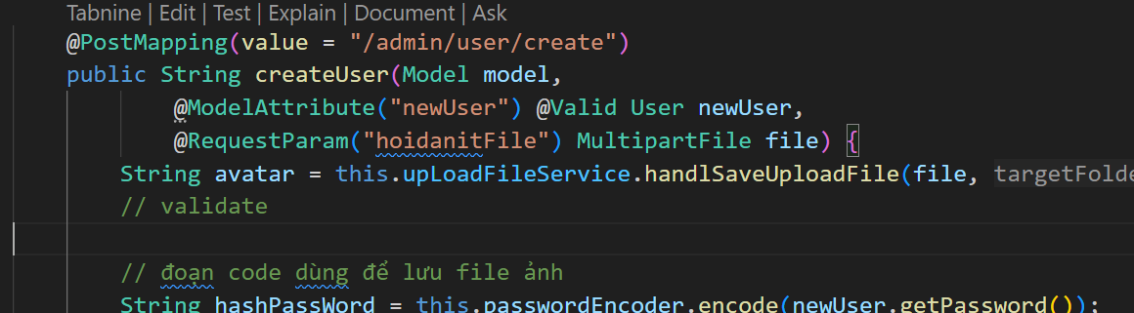
- Check người dùng bằng biếng @Valid
- Sữ dụng bindingResul để kiểm tra quá trình chạy

-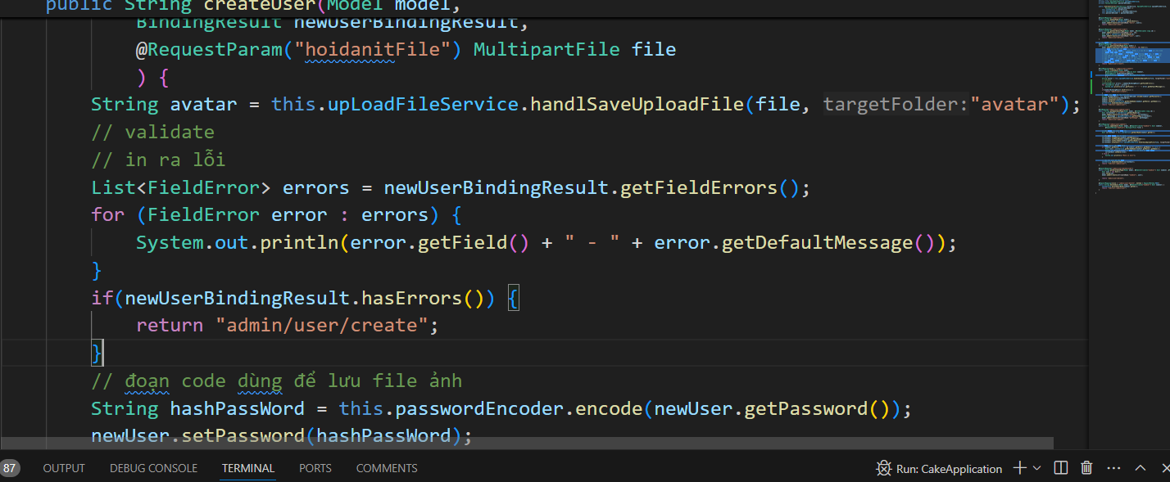 Nếu có lỗi thì return ra view
- Sử dụng form errros để hiển thị ra lỗi
- thêm %@taglib prefix="spring" uri="http://www.springframework.org/tags" % để có thể sữ dụng được câu điều kiện

